**Учебная практика 2:**

**2. Отладка в Visual Studio**

**2.1. Навигация по коду с помощью отладчика**

Задание:

* Запустить проект
* Установить точку остановки
* Пройти программу по шагам
* В цикле выполнить точку останова с условием
* Исследовать изменения переменных в окнах "Видимые" и "Локальные"
* Продемонстрировать работу «Контрольных значений» и «Быстрой проверки»
* Все этапы работы зафиксировать в отчете

**Ход выполнения:**

* Запустил проект

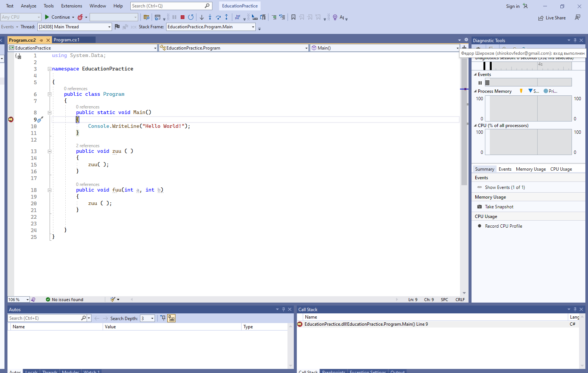

* Установил точку остановки

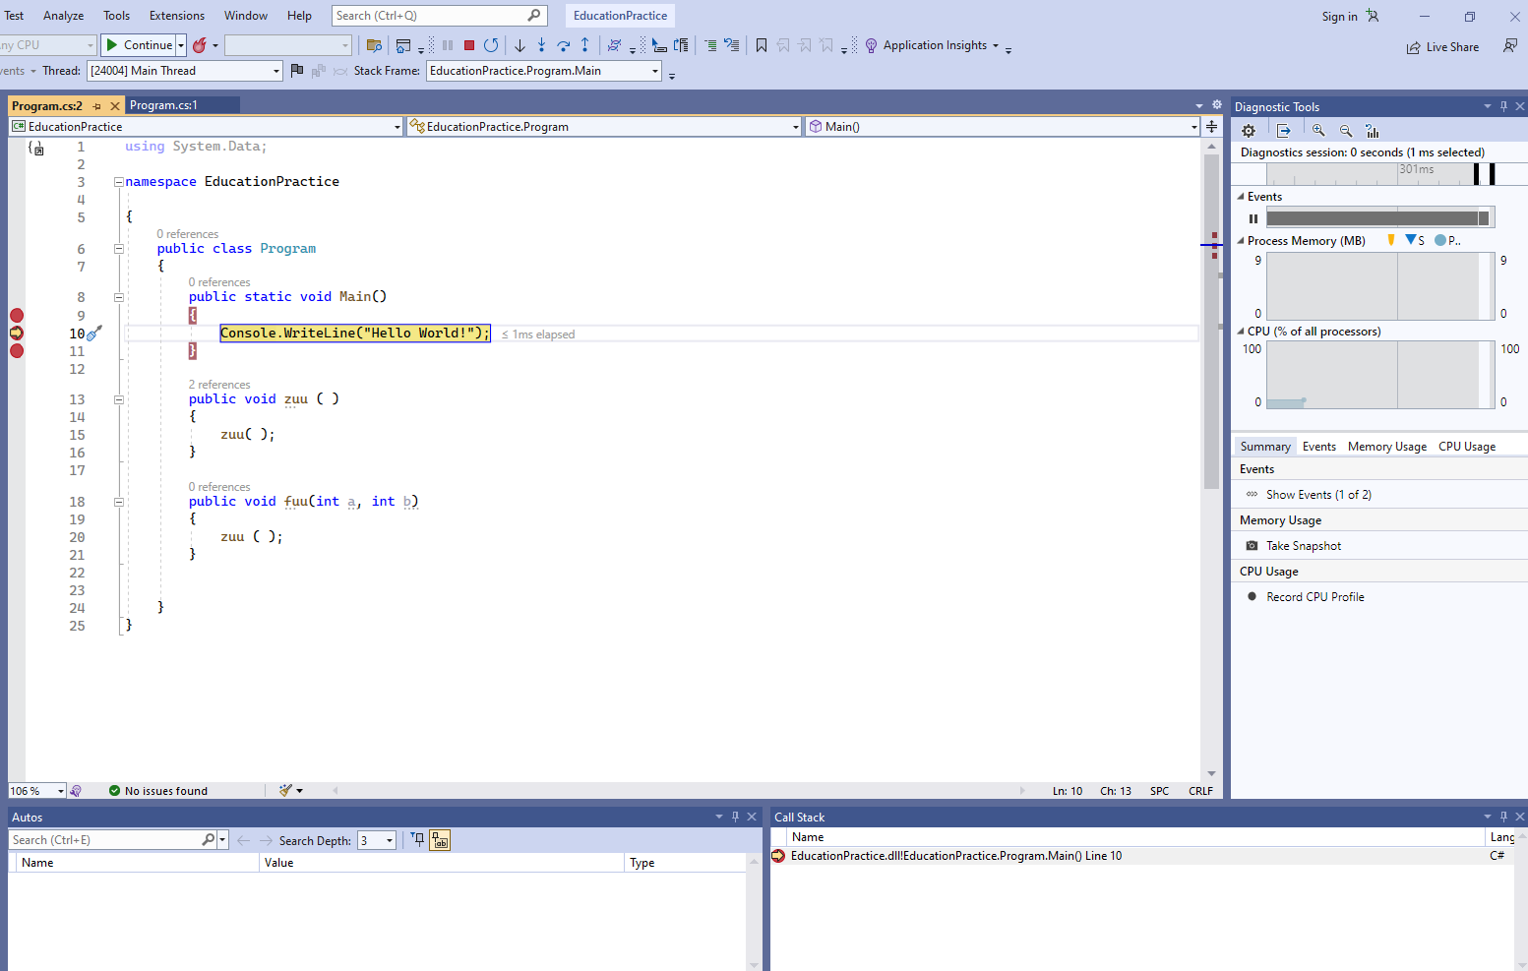

* Прошел программу по шагам

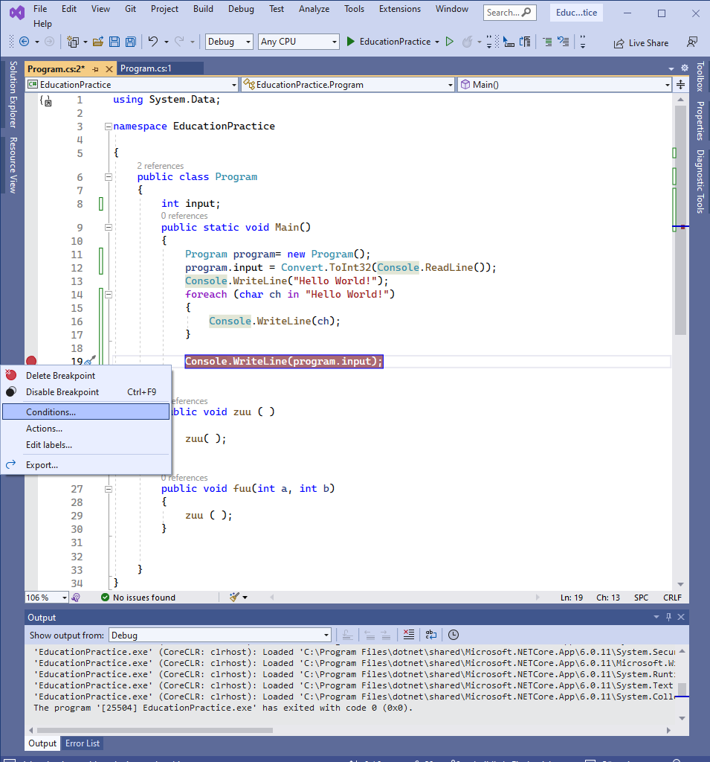

* В цикле выполнил точку останова с условием

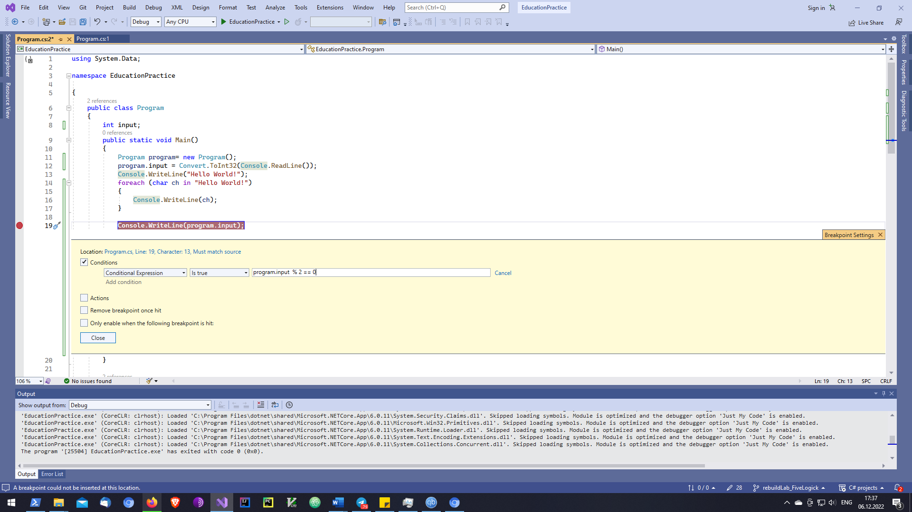

* Исследовал изменения переменных в окнах "Видимые" и "Локальные"

В окнах Видимые и Локальные отображаются значения переменных во время отладки. Окна доступны только во время сеанса отладки. В окне Видимые отображаются переменные, используемые вокруг текущей точки останова. В окне Локальные отображаются переменные, определенные в локальной области, которая обычно является текущей функцией или методом.

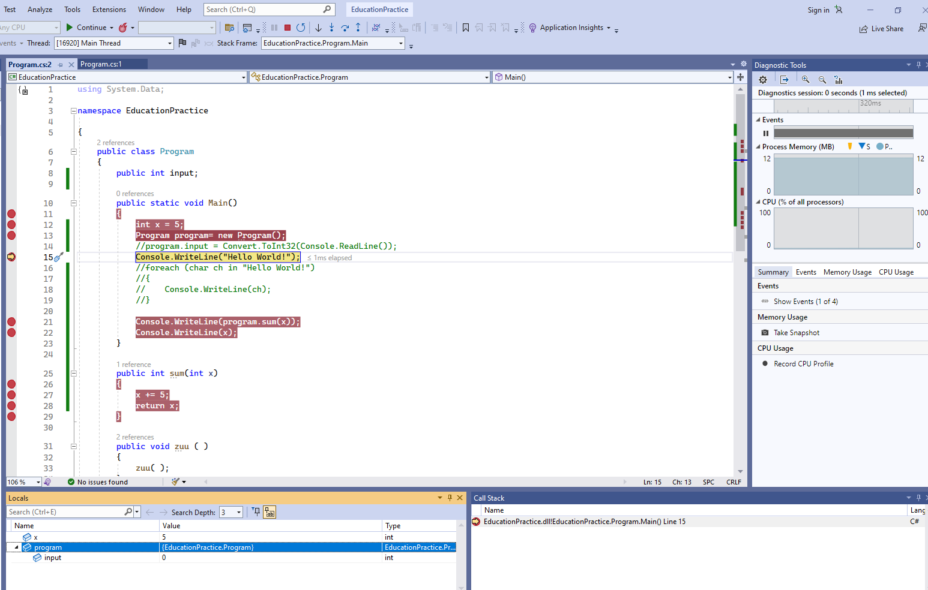

* Работа «Контрольных значений» и «Быстрой проверки»

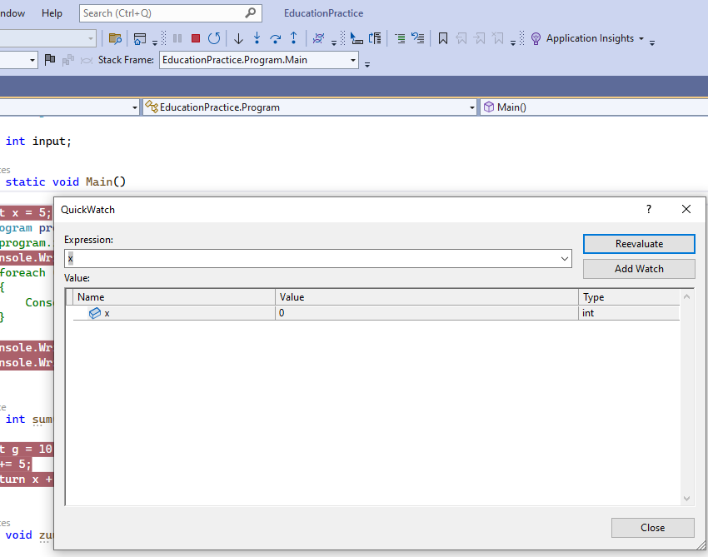

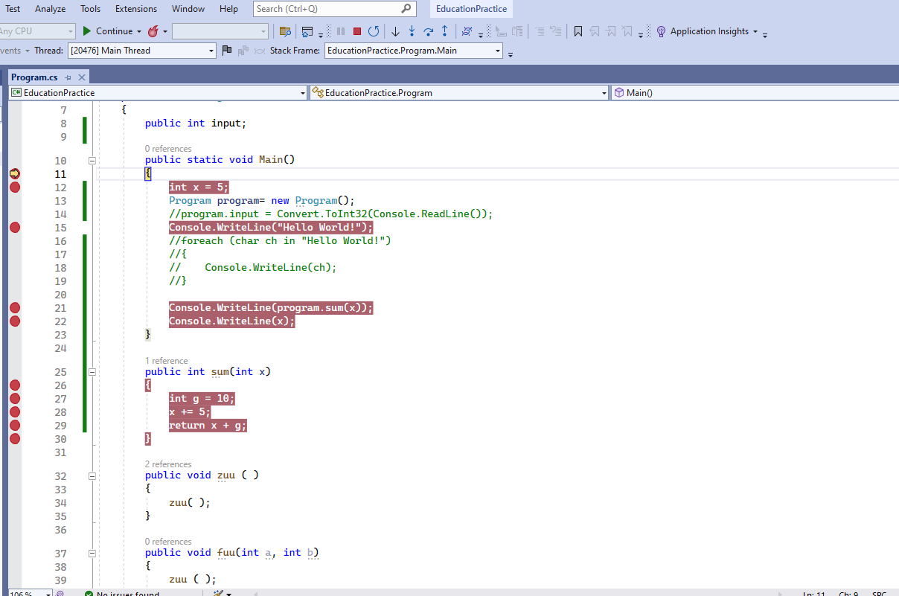

# 2.2. Управление исключениями с помощью отладчика

Ход выполнения:

* Изменил код, добавив в него исключение и обработчик исключения,

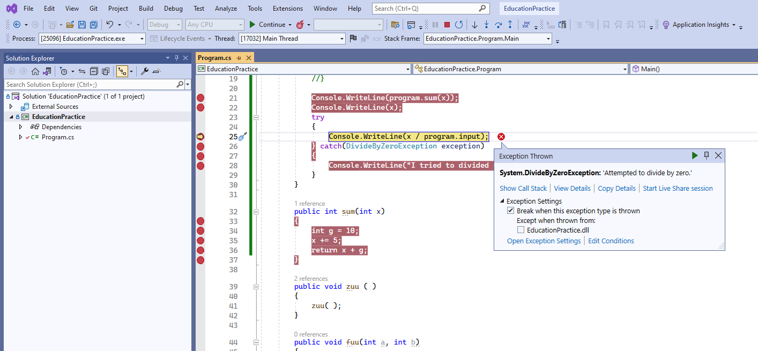

* Настроил отладчика для прерывания выполнения при создании исключения

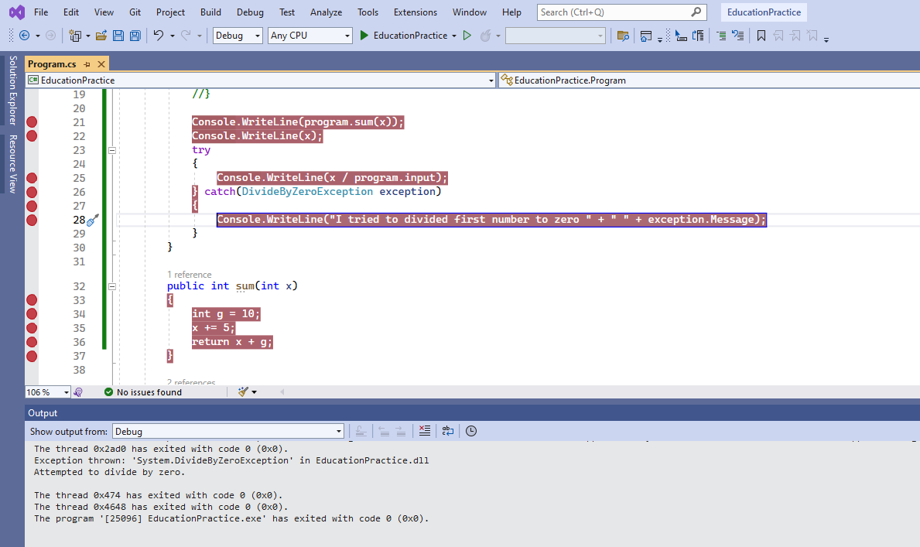

* Работа отладчика

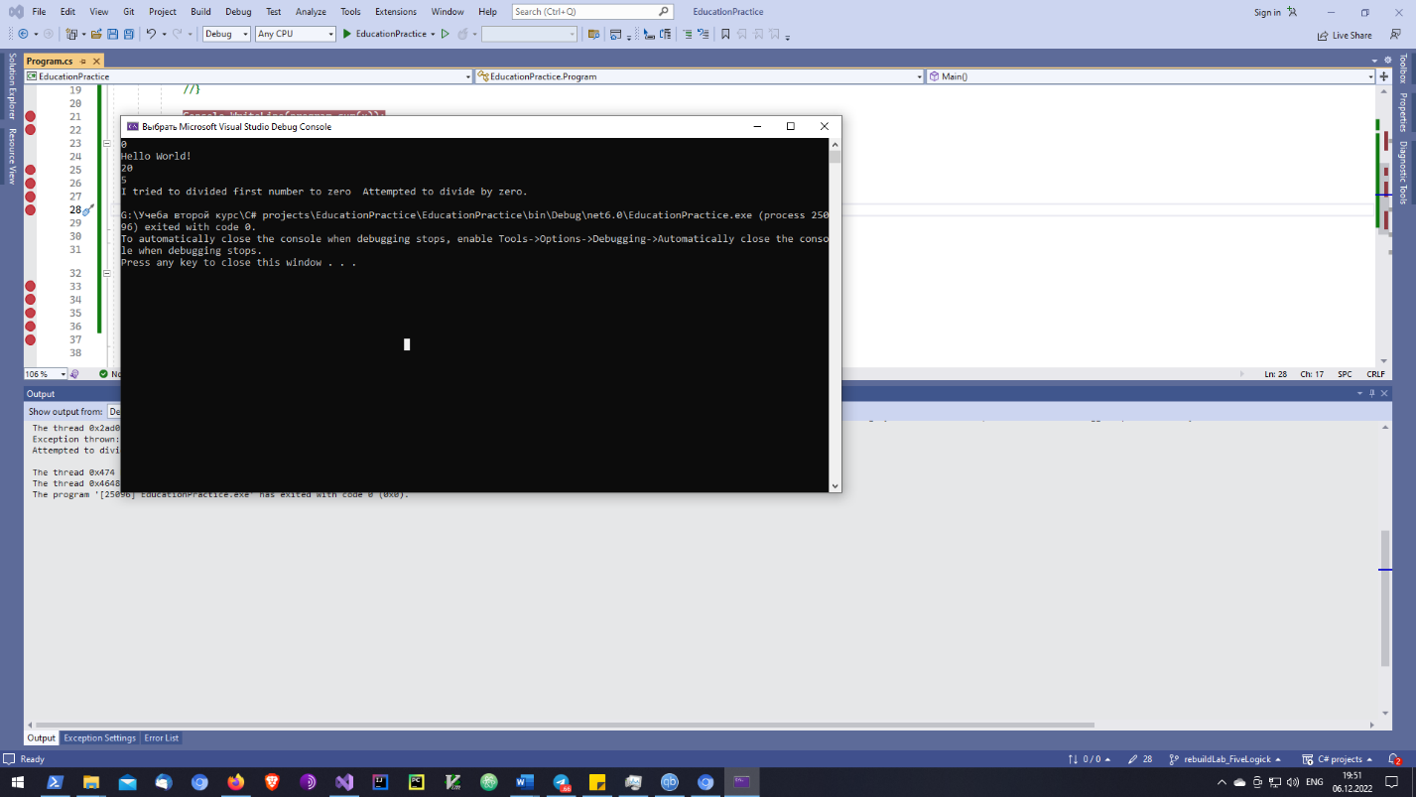

# 2.3. Использование средств профилирования

Ход выполнения:

* Произвел оценку использования памяти, Центрального процессора

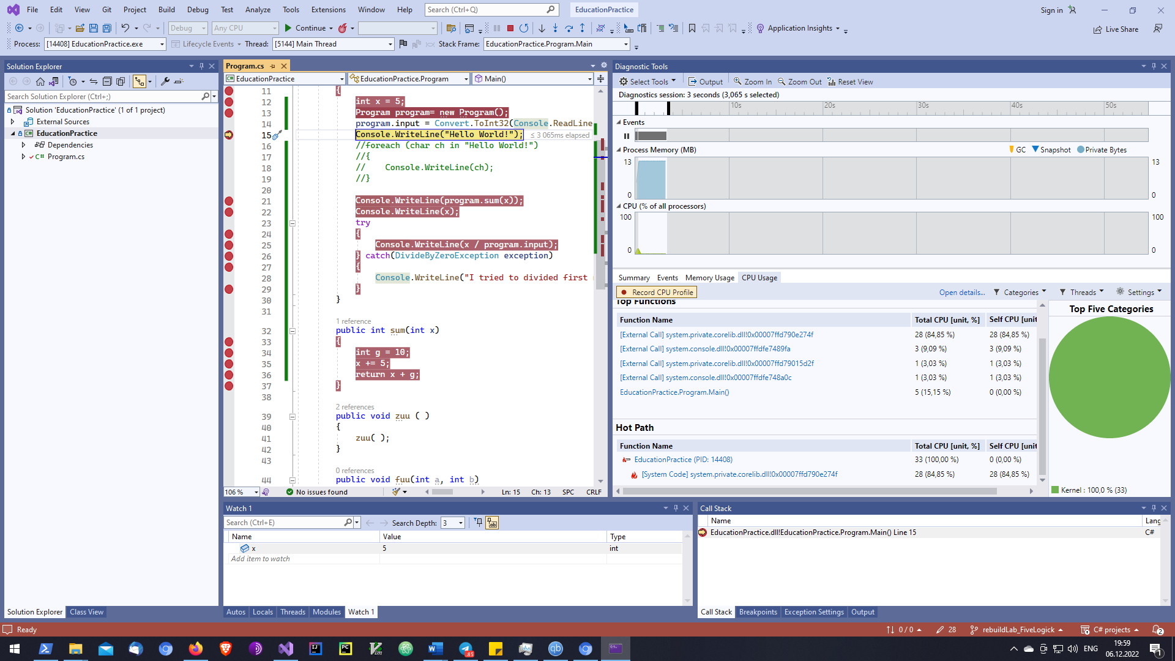

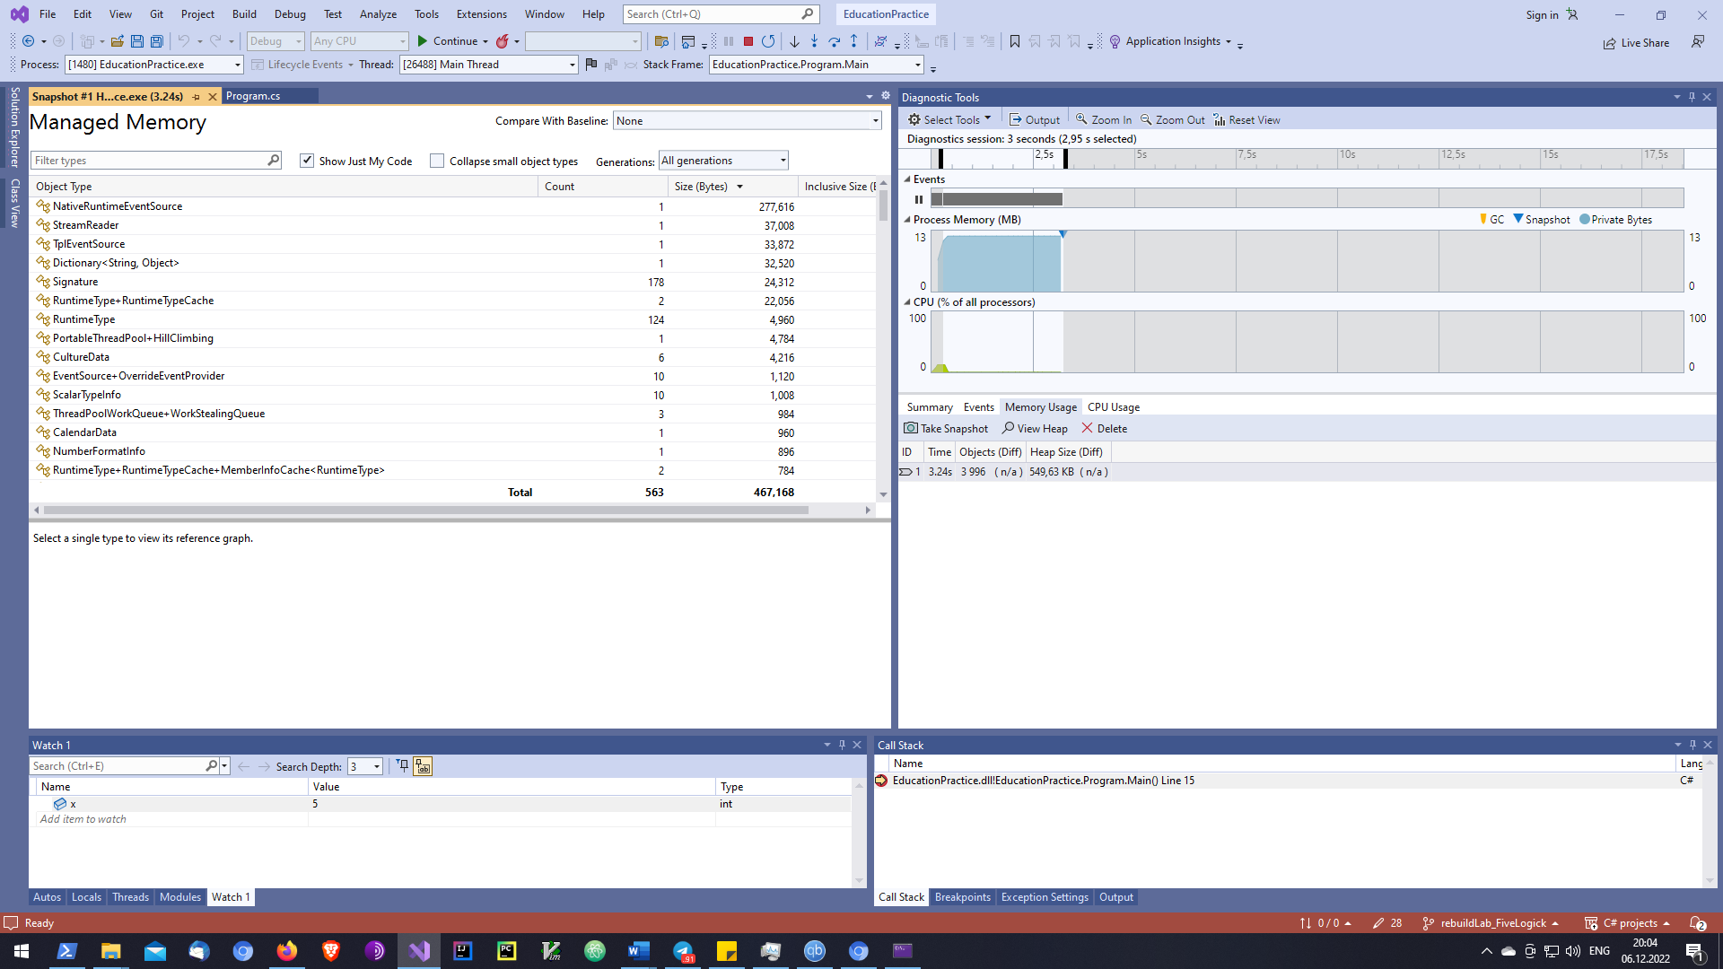

# 2.4. Определение времени работы функций программным способом

Дан исходный код программы:

1. #include <stdio .h>
2. #include <time .h>
3. **int** main() {
4. clock_t start = clock();
5. Тут код
6. clock_t end = clock();
7. **double** seconds = (**double**)(end - start) / CLOCKS_PER_SEC;
8. printf("The time: %f seconds\n", seconds);
9. }
10. #include <stdio .h>
11. #include <time .h>
12. **int** main() {
13. time_t start, end;
14. time(&start);
15. Тут код
16. time(&end);
17. **double** seconds = difftime(end, start);
18. printf("The time: %f seconds\n", seconds);
19. }

Вывод: функций clock и time определяют время затраченное на выполнение кода.

